УНИВЕРСИТЕТ ИТМО

Факультет программной инженерии и компьютерной техники

Направление подготовки 09.03.04 Программная инженерия

Дисциплина «Системы искусственного интеллекта»

**Лабораторная работа №3**

*Вариант 9*

Студент

*Патутин В.М*

*P33101*

Преподаватель

*Бессмертный И. А.*

Санкт-Петербург, 2021 г.

Задание:

Исследование алгоритмов решения задач методом поиска.

Описание предметной области. Имеется транспортная сеть, связывающая

города СНГ. Сеть представлена в виде таблицы связей между городами. Связи являются двусторонними, т. е. допускают движение в обоих направлениях.

Необходимо проложить маршрут из одной заданной точки в другую.

Этап 1. Неинформированный поиск. На этом этапе известна только

топология связей между городами. Выполнить:

1) поиск в ширину;

2) поиск глубину;

3) поиск с ограничением глубины;

4) поиск с итеративным углублением;

5) двунаправленный поиск.

Этап 2. Информированный поиск. Воспользовавшись информацией о

протяженности связей от текущего узла, выполнить:

1) жадный поиск по первому наилучшему соответствию;

2) затем, использую информацию о расстоянии до цели по прямой от

каждого узла, выполнить поиск методом минимизации суммарной оценки А*.

Исходный граф: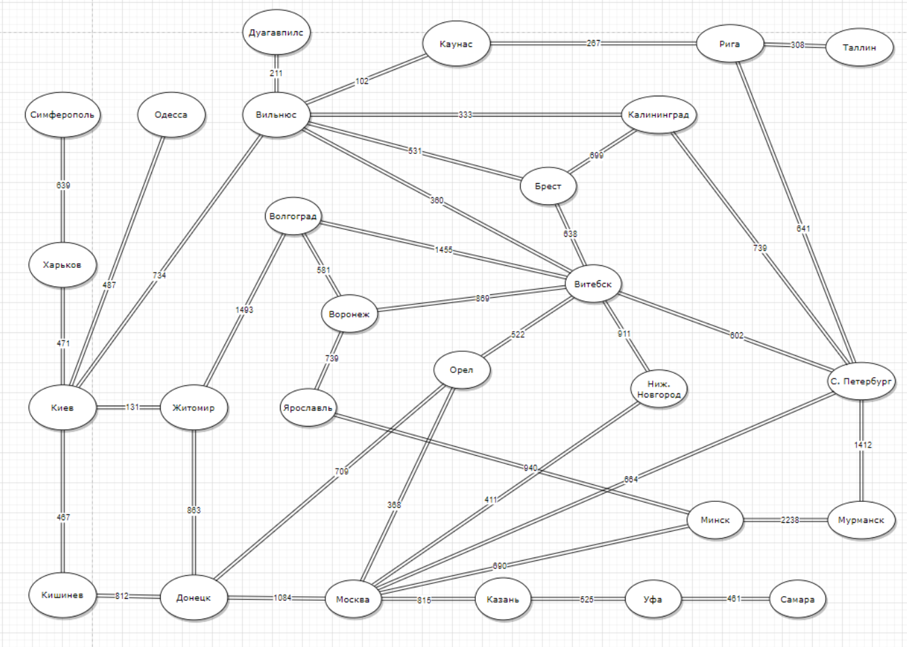

Этап 1:

*Поиск в ширину (сложность $b^{d+1}$)*

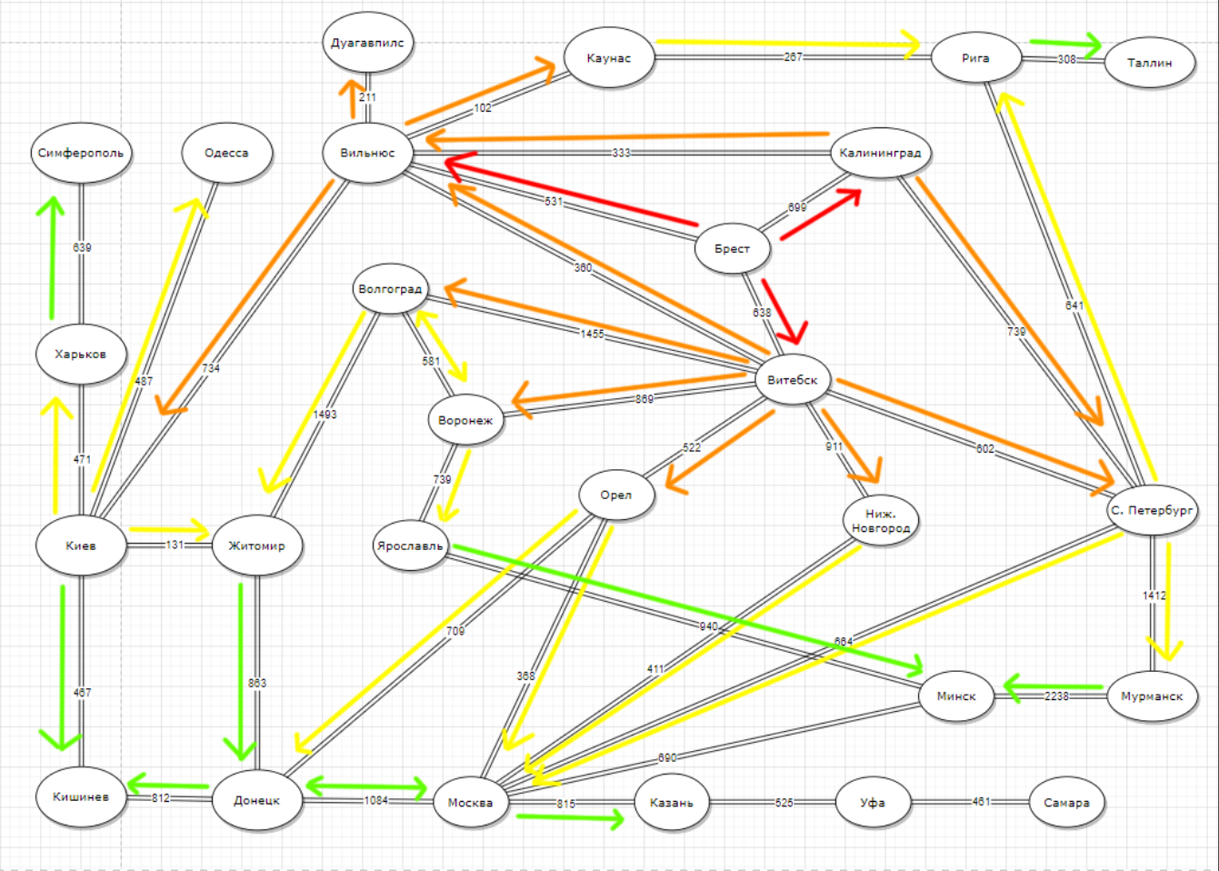

*Поиск в глубину (сложность $b^{m}$)*

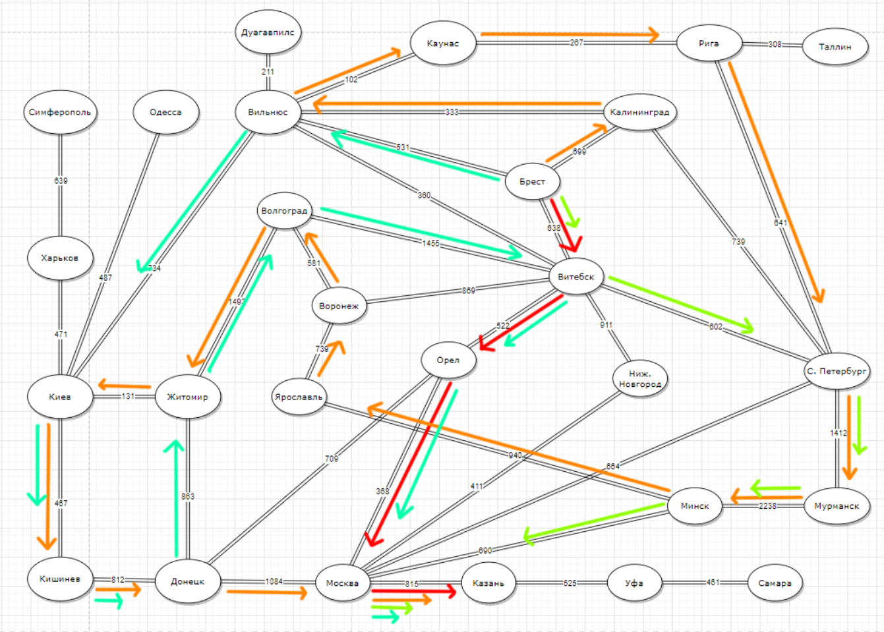

*Поиск с ограничением глубины 4 (сложность $b^{е}$,*е-предел глубины*)*

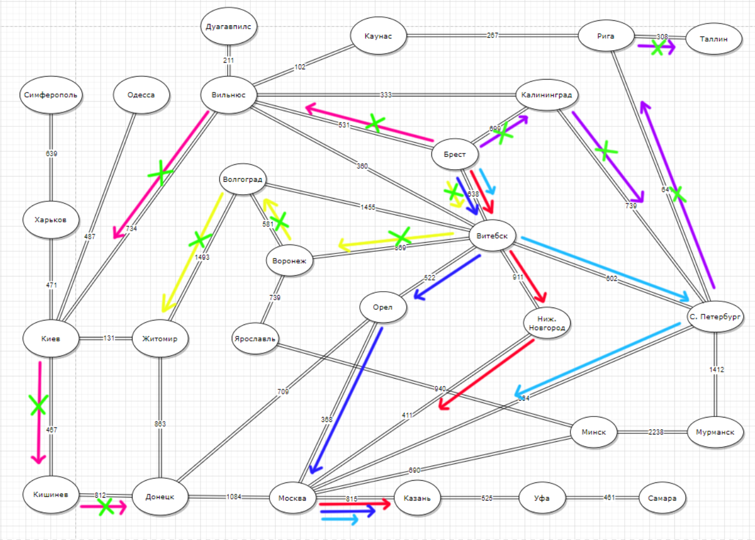

*Поиск с итеративным углублением (сложность $b^{d}$)*



Красный – ограничение глубины 1

Красный + оранжевый – ограничение глубины 2

Красный + оранжевый + желтый – ограничение глубины 3

Красный + оранжевый + желтый + шартрез – ограничение глубины 4

*Двунаправленный поиск (сложность $b^{d/2}$)*

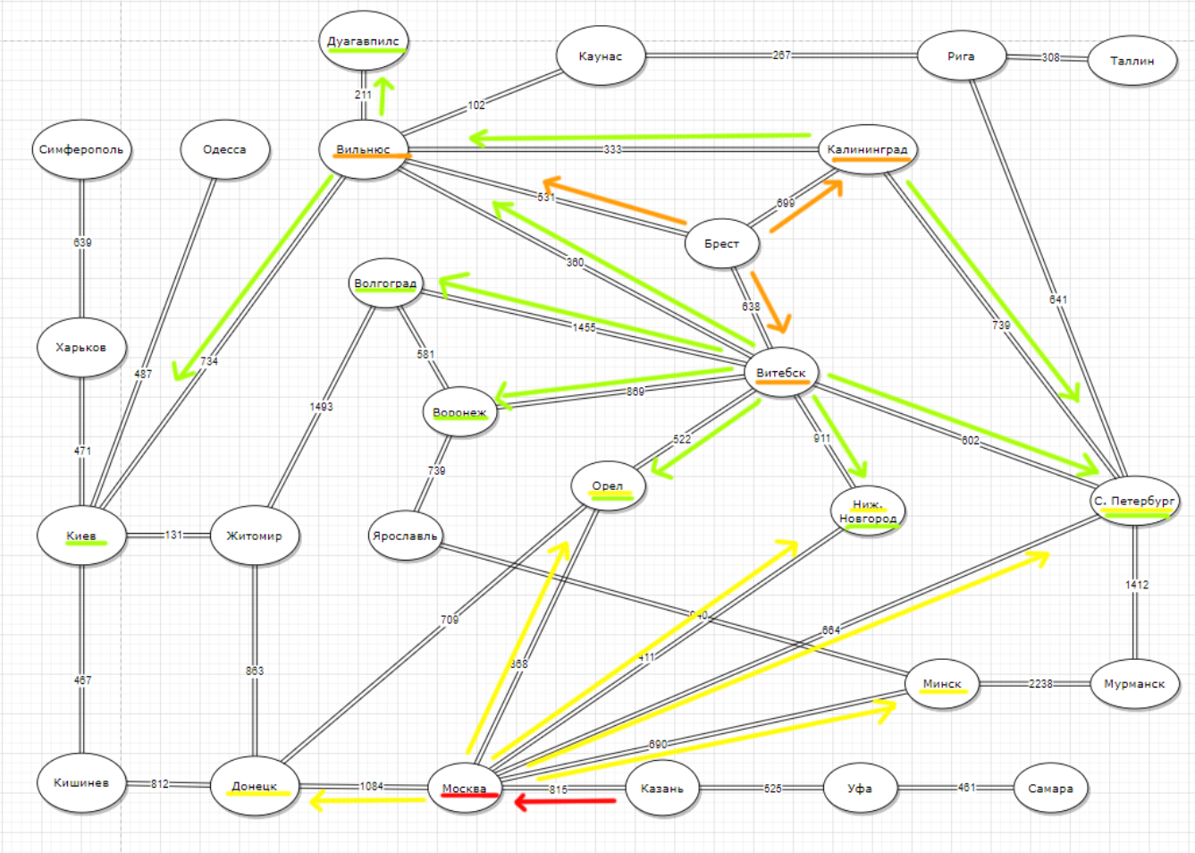

Вывод Этапа 1:

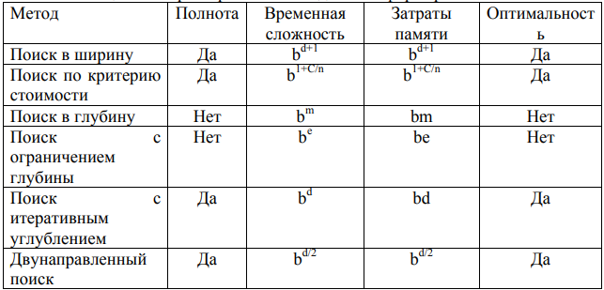

Алгоритм поиска в ширину не является оптимальным, так как имеет большую сложность, из-за запоминания всех вершин, но при этом всегда находит цель. Поиск в глубину может дать неверный вывод, зайдя в тупик. Также он может долго углубляться в один вариант решения, не проверив короткий. Поиск с ограничением глубины вводит дополнительное условие неполноты, что ускоряет процесс, но имеет шанс не найти цель. Двунаправленный поиск является оптимальным.

Этап 2:

*Жадный поиск по первому наилучшему соответствию(сложность $b^{m}$)*

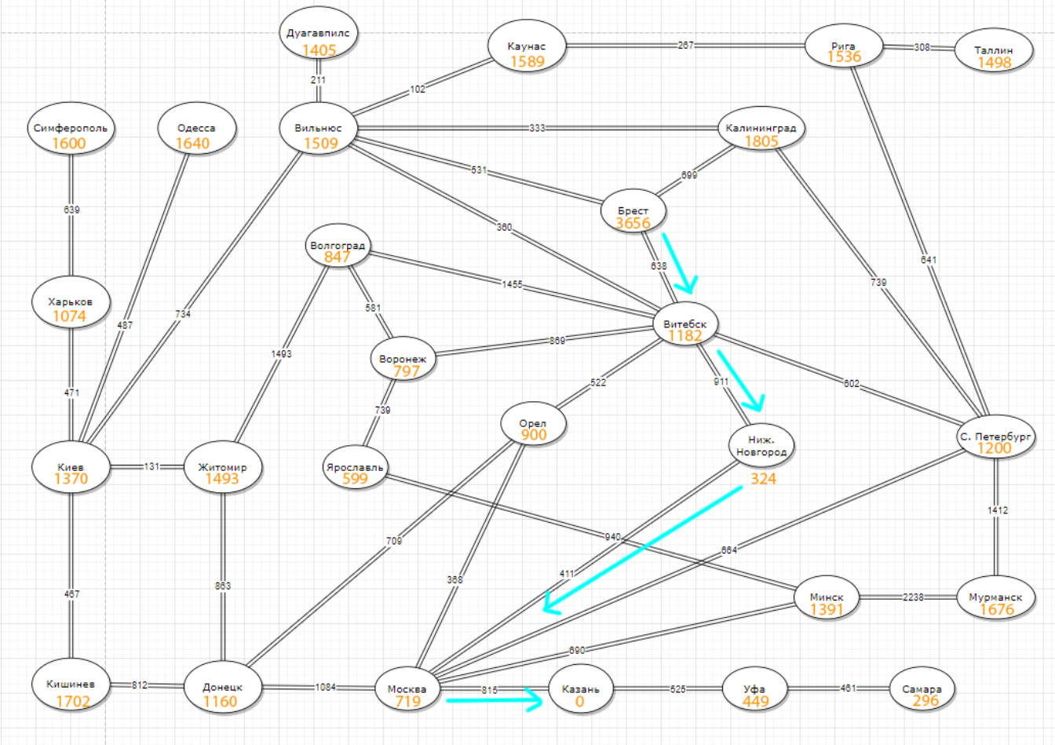

*Метод минимизации суммарной оценки стоимости решения А* (сложность $b^{а}$)*

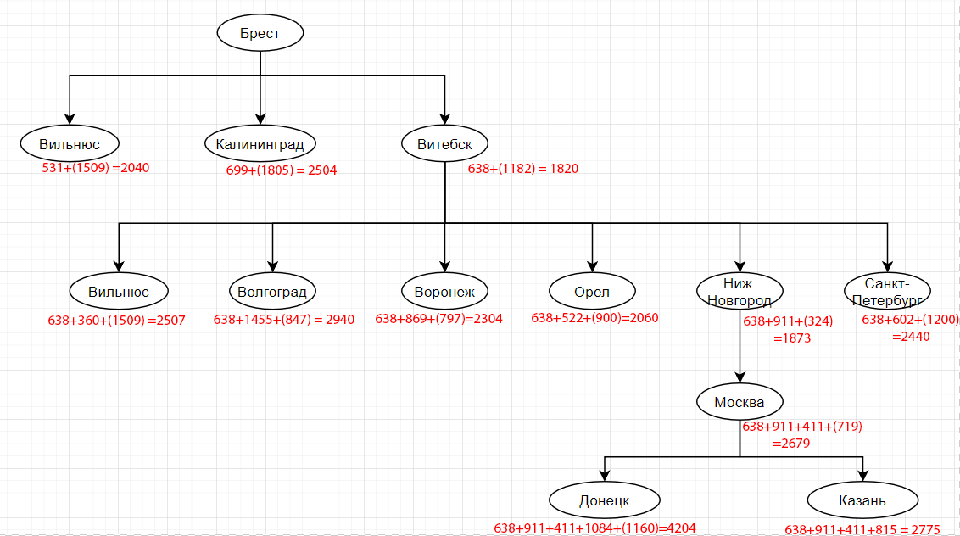

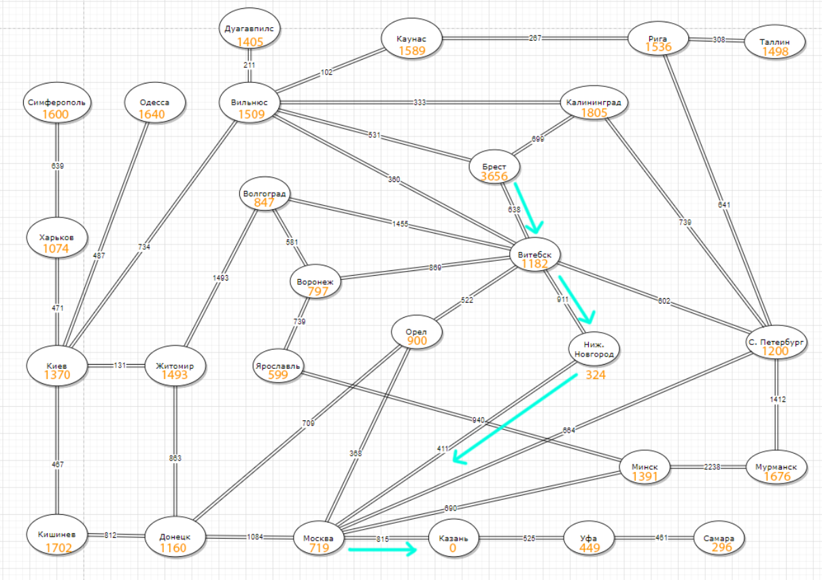

Вывод Этапа 2:

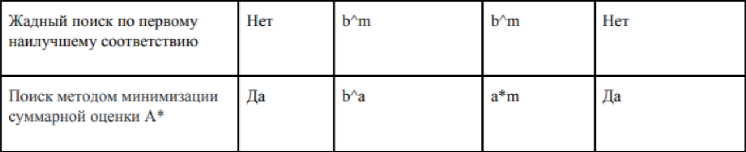

Алгоритм жадного поиска не является оптимальным, из-за возможного нахождения город близко, но при этом добраться напрямую нельзя.

Метод А* является оптимальным, при условии, что выбрана допустимая эвристическая функция, которая не переоценивает стоимость. Но поиск А* не является применимым на практике из-за того, что ресурсы пространства исчерпываются намного быстрее чем временные.

Выводы

При выполнении лабораторной работы я изучил работу алгоритмов поиска на информированном и неинформированном графе, а также сравнил их работу и сложность.